PROBLEMI GRAFICI SUL MOTO UNIF. ACCELERATO
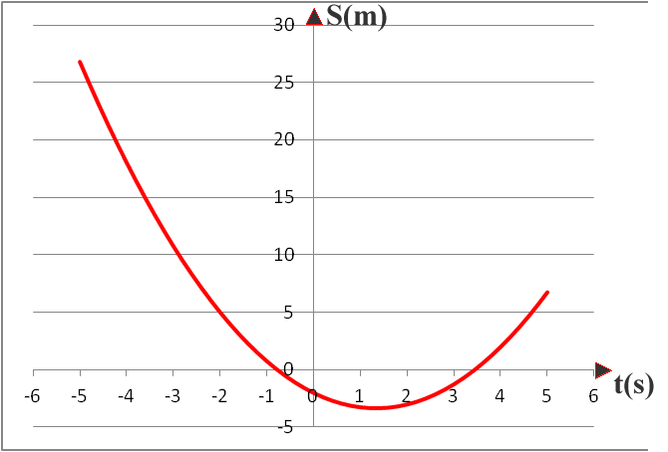
Problema 1: Guarda il grafico di Figura1: è il grafico t-S per un moto unif. accelerato! Rispondi a queste domande:
Figura 1
- Qual è la forma del grafico?
- L’accelerazione è positiva o negativa?
- In quali istanti il corpo passa per l’origine?
- Qual è la sua distanza dall’origine al tempo t=0s?
- Qual è la sua distanza dall’origine al tempo t=-2s.
- In quali tempi il corpo passa ad una distanza di 5m dall’origine?
- In quale tempo la sua velocità si annulla?
- La velocità istantanea iniziale (t=-5s) è positiva o negativa?
- Qual è la velocità istantanea al tempo t=-2s?

Risposte:
- E’ una parabola ; b) positiva ; c) t₁=-0,8s ; t₂=3,4s circa ; d) S=-2m ; e) S=5m ; f) t₁=-2s , t₂=4,7s circa ; g) t=1,4s circa ; h) Vi < 0 ; i) Vi=-5m/s , vedi il grafico sottostante e la spiegazione.

Spiegazione della risposta i)
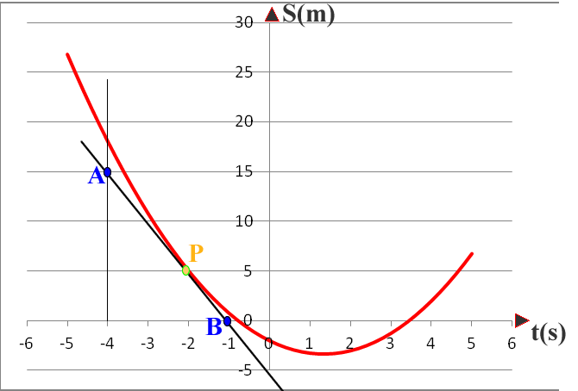
Per prima cosa, si traccia la retta tangente nel punto sulla curva nel punto t=-2s (P)

Poi si scelgono due punti a piacere sulla retta tangente, ad esempio, A e B.

Infine si calcola la pendenza della retta come pendenza = Δy/Δx → pendenza = (S_{B}-S_{A})/(t_{B}-t_{A}) → pendenza= (0m-15m)/[-1s-(-4s)] = -5m/s

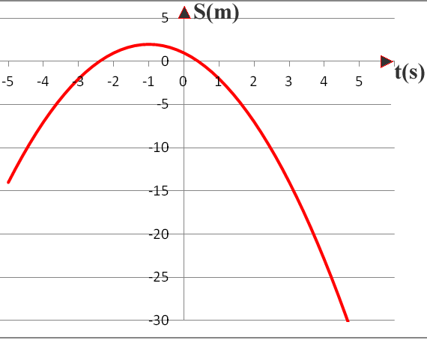
Problema 2: Guarda il grafico di Figura2: è il grafico t-S per un moto unif. accelerato! Rispondi a queste domande:
Figura 2
- Qual è la forma del grafico?
- L’accelerazione è positiva o negativa?
- In quali istanti il corpo passa per l’origine?
- Qual è la sua distanza dall’origine al tempo t=0s?
- Qual è la sua distanza dall’origine al tempo t=3s.
- In quali tempi il corpo passa ad una distanza di 5m dall’origine?
- In quale tempo la sua velocità si annulla?
- La velocità istantanea iniziale (t=-5s) è positiva o negativa?
- Qual è la velocità istantanea al tempo t=-2s?

Risposte:
- E’ una parabola ; b) negativa ; c) t₁=-2,5s ; t₂=0,5s circa ; d) S=1m ; e) S=-14m ; f) mai! ; g) t=-1s ; h) Vi > 0 ; i) Vi=+2m/s , vedi il grafico nella pagina precedente e la spiegazione.

Problema 3: Guarda il grafico di Figura3: è il grafico t-S per un moto unif. accelerato! Rispondi a queste domande:
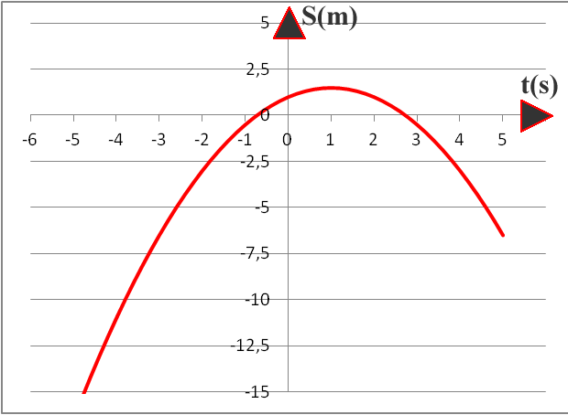
- Qual è la forma del grafico?
Figura 3
- L’accelerazione è positiva o negativa?
- In quali istanti il corpo passa per l’origine?
- Qual è la sua distanza dall’origine al tempo t=0s?
- Qual è la sua distanza dall’origine al tempo t=2s.
- In quali tempi il corpo passa ad una distanza di -5m dall’origine?
- In quale tempo la sua velocità si annulla?
- La velocità istantanea iniziale (t=-5s) è positiva o negativa?
Figura 43
- Qual è la velocità istantanea quando S=-6,5m (t₁=-3s , t₂=5s)
- E’ un caso che le due velocità calcolate sopra siano uguali ed opposte?

Risposte:
- E’ una parabola ; b) negativa ; c) t₁=-0,7s ; t₂=2,7s circa ; d) S=1m ; e) S=1m ; f) t₁=-2,6s , t₂=4,6s circa; g) t=1s ; h) Vi > 0 ; i) Vi=+4m/s , Vi=-4m/s ; vedi il grafico nella pagina precedente e la spiegazione. J) No, infatti…. (continua tu!)

